**MOÇÃO DE REPÚDIO N°** **/2021**

**Ementa:** Formula Votos de Repúdio ao Programa Master Chef pela crítica realizada a Carne de Bode.

O Vereador Bruno Marreca e a bancada do povo, composta pelos vereadores Erivaldo Pereira, Nildo Bezerra, Fatima Carvalho, Mariano Barros e José Carlos, no uso de suas atribuições e satisfeitas as formalidades regimentais, vem apresentar esta **MOÇÃO DE REPÚDIO** ao programa **MASTER CHEF** pelas críticas veladas, a um prato típico da culinária nordestina, a carne de Bode ocorrido no dia 07 de setembro do corrente ano.

**Art. 1º** - Ficam registrados nesta Casa Parlamentar, votos de repúdio.

**Art. 2º** - Da respeitável decisão desta casa, dê-se ciência ao programa Master Chef da Band.

**Art. 3º** - Esta proposição entra em vigor na data de sua publicação.

Salgueiro, 13 de setembro de 2021.

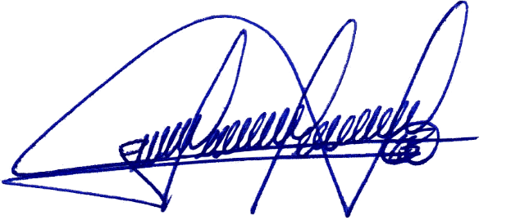Atenciosamente,

_______________________________

Bruno Marreca

Vereador